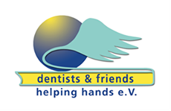

**Jahresbericht 2024**

Liebe Mitglieder von dentists & friends, liebe Spender,

Im Jahr 2024 konnte dentists & friends 6 **humanitäre Einsätze** organisieren.

Annette hat diesmal 4 Teams nach **Bolivien** geschickt und ist auch einmal wieder selber mitgereist.

Unsere 2. Vorsitzende Johanna Motz war im Februar mit einem dreiköpfigen Team in **Kamerun.**

Im April flog Kollege Jochen Wegener wieder nach **Uganda**, um dort vor allem die fachliche Weiterbildung des Dental Officer der Zahnstation im Katate Health Center fortzuführen.

In **Tadschikistan** waren aus politischen Gründen noch keine Einsätze möglich.

Dasselbe gilt leider immer noch für **Haiti**. Es ist keine Besserung in Sicht, im Gegenteil. Wir konnten hier aber die Schulspeisung in Bon Berger für mehrere Monate finanzieren.

Unsere **nachhaltigen Projekte** in Bolivien, Kamerun, Haiti und Uganda werden weiterhin von uns betreut und arbeiten erfolgreich.

Unsere **Website** war von Oliver Motz so anwenderfreundlich programmiert worden, dass wir sehr leicht alles selber aktualisieren können. Für außergewöhnlichere Aufgaben steht uns Oliver komplett ehrenamtlich weiter zur Verfügung. Tausend Dank, Oliver!

**Bolivien – Challa und Santa Cruz –** Zahnstationen (Dr. Annette Schoof-Hosemann)

Ein Bild, das Person, Kleidung, medizinische Ausrüstung, Schuhwerk enthält.
Im Januar startete **Team 1** aus einem jungen Frankfurter Oralchirurgen Marek, einer berufserfahrenen Kollegin aus Berlin, Lida und einer frisch examinierten jungen Zahnärztin, Antonia aus Bonn. 14 Tage behandelte die Gruppe in Santa Cruz insgesamt 131 Patienten mit unserer uralten und maroden Einheit im Kinderheim Plataforma Solidaria. Dank seiner Facharztausbildung entfernte der einsatzfreudige Oral -Chirurg Marek hier dennoch sogar einige verlagerte Weisheitszähne, und mit Erfolg! Hut ab, denn es gibt keine Möglichkeit für Röntgenaufnahmen.

Anschließend reiste das Team für weitere 14 Tage nach Challa/Isla del Sol.

Auch diesmal wurden wieder Zahnbürsten verteilt und das Zähneputzen geübt. Obwohl wir diese Präventionsmaßnahmen hier seit nun über 10 Jahren regelmäßig durchführen, hat fast jedes Kind auf der Insel nach wie vor Karies.

Ein Bild, das Kleidung, Person, Schuhwerk, Menschliches Gesicht enthält.
Ende Februar startete **Team 2** mit Klaus aus Heuchelheim/ Hessen, einem Zahnarzt mit fast 30 Jahren Berufserfahrung, und 3 frisch examinierten junge Zahnärztinnen aus Jena und Freiburg.

Sie konnten in den ersten 2 Wochen ihres Aufenthaltes in Santa Cruz fast 150 Patienten versorgen. Oft mussten sie notgedrungen am Abend einige Patienten unbehandelt auf den nächsten Tag vertrösten.

In den zwei folgenden Wochen wurde der Einsatz in Challa fortgesetzt.

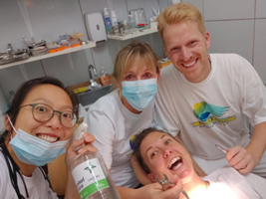**Team 3** startete Ende Juli 24. Es bestand aus den beiden „Weltenbummlern“ Mirko (Oralchirurg) und Elina, die sich beide für zwei Jahre auf Reisen in Lateinamerika befinden, der Zahnärztin Thu-My aus Mainz und Ute, erfahrene ZFA aus Herrenberg.

Sie behandelten eine Woche im engen Consultorio von Santa Cruz und konnten sich kaum vor Patienten retten. Einige Patienten warteten geduldig bis zu 7 Stunden auf ihre Behandlung.

Danach ging es für diese Gruppe für 3 Wochen hoch hinaus nach Challa.

Während sie, wie gewohnt, in Challa die ersten Tage nur sehr wenige Patienten von ihren Schmerzen befreien konnten, war der Andrang am Ende der Einsatzzeit kaum zu bewältigen.

**Ein Bild, das Menschliches Gesicht, Person, Kleidung, Im Haus enthält.
Team 4** setzte sich aus Carolin, einer erfahrenen Zahnärztin und Alina, frisch examiniert, beide aus Erlangen, zusammen.

Sie lösten direkt Team 3 Anfang August in Santa Cruz ab.

Ihr Einsatz dauerte nur 14 Tage, welche sie allein in Santa Cruz, in unserer Plataforma absolvierten.

Beeindruckt waren sie von der Toleranzgrenze im „Schmerz-Aushalten“ bei den bolivianischen Kindern.

Wir danken allen Teilnehmern für ihren Einsatz! Danke auch an Annette für Ihre Planung und Beistand und an Max Steiner, ohne dessen Organisation vor Ort unsere Arbeit nicht möglich wäre.

**Bolivien** – **Cochabamba** – Kinderhaus (Dr. Dorothea Brandenburg)

- **Erweiterte Unterstützung der Kinder:**

Die Kinder werden außerhalb der Schule gezielt gefördert in Sport, Musik, Englisch, Kunst/Malerei. Kochen und Hauswirtschaft ermöglichen vor allem den Jugendlichen ein wirtschaftliches Einkommen, die nicht studieren können.

- **Biologischer Anbau:**

Gorettys Vater hatte viel Zeit und Energie in den Boden gesteckt, so dass aus dem ursprünglichen, aus Stein und Geröll bestehenden, unerschlossenen Stück Erde (Foto aus 2007) ein Paradies entstanden ist. Dort wachsen nun zahlreiche Obstbäume.

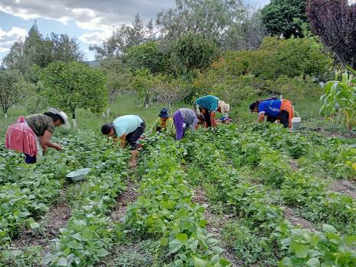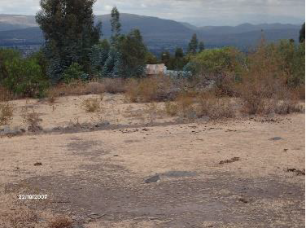  
Es wurden viele Pflanzprojekte geplant und umgesetzt. Gleichzeitig haben sich auch die MitarbeiterInnen fortgebildet und ihr Wissen in Workshops an die Kinder und deren Eltern weitergegeben. In Zukunft werden in dem neuen Zentrum auch Schulungen angeboten, die gegen einen Unkostenbeitrag von Interessierten gebucht werden können.

Dieses neue Zentrum wurde am 6. April 2024 unter dem Namen „Centro de Mayordomia Emanuel“ eingeweiht. Die angebauten Früchte sind sogar in „Bio“-Qualität, was es sonst in Bolivien kaum gibt. (Konventionelles Obst und Gemüse werden mit viel – in Europa verbotenen – Spritzmitteln behandelt.)

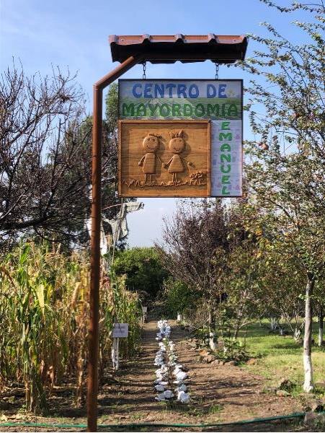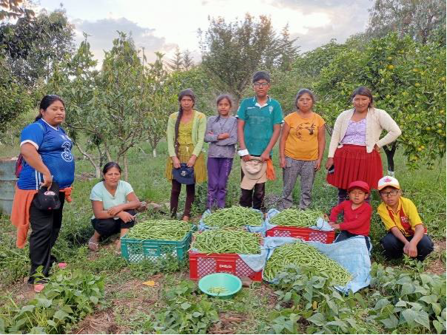  
Diese Arbeit in Potrero ist zu einem wichtigen Standbein in der Förderung der Mütter geworden. Sie haben in dieser Arbeit für sich ganz neue Perspektiven für ihr Leben gewonnen und arbeiten mit großem Eifer für ihre Pflanzen. Der Erfolg macht sie nicht nur stolz, sondern lässt sie auch neuen Mut für ihre persönliche Zukunft schöpfen.

-**Nähprojekt**

Die Mütter, nähen weiterhin Kleidung, die sich auf den Märkten gut verkaufen lässt.

- **Zahnarztpraxis.**

Dentists and friends hilft weiter mit Materialien und Instrumenten. Zukünftig sollen auch Teams aus Deutschland zur fachlichen Unterstützung dorthin geschickt werden.

Herzlichen Dank an alle Spender, die teilweise schon seit Jahren monatliche Überweisungen tätigen!

**Kamerun** – **Ademegola** – Gesundheitsstation (Dr. Robert Sturzkopf)

In unserem Gesundheitszentrum wurde im Jahr 2024 die weitere bauliche Vervollständigung eines OP-Saals entsprechend den Anforderungen des Gesundheitsministeriums vorangetrieben. Da diese Arbeiten umfangreich und teuer sind, kann sie nur in Etappen bewältigt werden.  Auch der OP-Block ist noch weitgehend auf die Grundausstattung beschränkt. 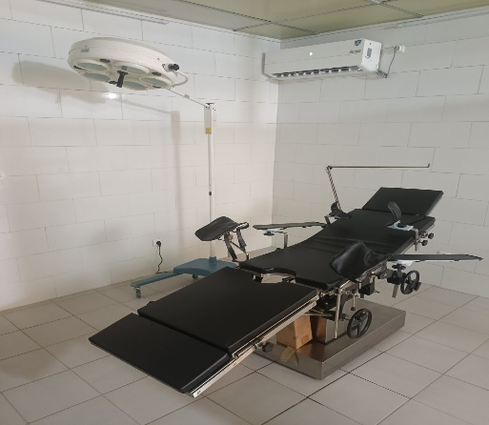

Die Zahnarztpraxis ist jetzt mir einer vollständigen Behandlungseinheit ausgestattet, und ein kleines Röntgengerät konnte installiert werden, was das Behandlungsspektrum immens erweitert.

Im Februar flog unsere zweite Vorsitzende, Johanna mit einem dreiköpfigen Team nach Kamerun. Unser Partnerverein Codevia hatte zeitgleich ein „medical camp“ organisiert, auch um den OP-Saal einzuweihen. Streng genommen handelte es sich um vier parallel laufende Kampagnen: eine zahnärztliche, eine allgemeinmedizinische, eine chirurgische und eine ophthalmologische. Für Genauere Informationen verweisen wir auf unsere Website:

https://dentists-and-friends.de/berichte/59/

Um die Stromversorgung der Station abzusichern (ein Stromausfall während medizinischer Eingriffe wäre fatal), wurde ein Dieselgenerator vorwiegend als Notfallreserve angeschafft. Auch die Versorgung mit Trinkwasser ist auf Strom angewiesen. Im Zuge von Wartungsarbeiten mussten eine Pumpe und ein Wassertank repariert werden.

Bedauerlicherweise ist unser bisheriger Chefkrankenpfleger in 2024 verstorben. Zum Glück konnte seine Ehefrau die Nachfolge als Pflegekraft antreten.

Mit Hilfe des Stipendiums von dentists & friends konnten die Ausbildungen eines Zahntechnikers und einer staatlich geprüften Krankenschwester fortgesetzt werden.

Die ortsansässige öffentliche Schule bekam eine Trinkwasser-Stelle für die Kinder und elektrisches Licht in zwei Unterrichtsräumen.

**Haiti** - **Port Salut** – Schule Bon Berger (Dr. Dorothea Brandenburg)

Die Situation in Haiti hat sich leider noch weiter verschlechtert. Marodierende Banden beherrschen die Lage, ein Einsatz war absolut unmöglich.

In Port Salut mussten so viele Flüchtlinge aus Port au Prince aufgenommen werden, dass eine weitere Schule gegründet werden musste. Hier half die „Haitihilfe Heinz Kühn“, mit denen wir zusammenarbeiten.

Wir versuchen weiterhin die Schülerpatenschaften auszubauen und bemühen uns, Sponsoren und Fördermittel für ein tägliches warmes Mittagessen für die Schüler zu finden. In 2024 konnten wir für weitere fünf Monate das Mittagessen finanzieren.

Herzlichen Dank für an die Spender im Namen der Kinder von Bon Berger!

**Uganda – Kanungu** - Katate Health Center

Unser sehr engagiertes Mitglied, Kollege Dr. Jochen Wegener, reiste im April und im Novemver2025 wieder nach Uganda, um das Dental Department im Katate Health Center bei Aufbau, Organisation und vor allem der fachlichen Weiterbildung zu unterstützen.

Leider hat der Dental Officer, Tadeo, das Katate Health Center im Juli kurzfristig verlassen. Das stürzte das Dental Department zunächst in Tatenlosigkeit. Der Verwalter Martin Atukwase hat dann schnell gehandelt und nach einem Nachfolger gesucht- Es gab dann nur sehr wenige Bewerbungsgespräche, trotzdem konnte ein geeigneter Nachfolger eingestellt werden, Adriano Bainomugisha.

Bei diesem Personalwechsel ist leider einiges an Erfahrung verloren gegangen. Jedoch ist auch Adriano sehr interessiert und lernwillig, so daß theoretisch und praktisch verschiedene Methoden der konservierenden, aber auch einfacher prothetischer Versorgung demonstriert und durchgeführt werden konnten. Es wird noch einige „Lektionen“ brauchen, bis Adriano zum Niveau seines Vorgängers aufschließt. Aber beide, Adriano und Ritah, die neue Dental Nurse, sind motiviert und engagiert, so dass wir vielversprechend in die Zukunft blicken. 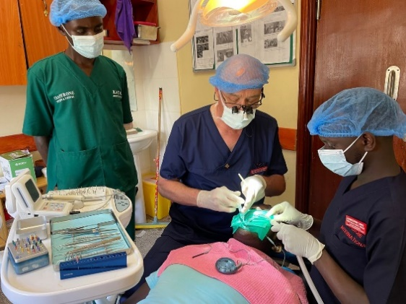

Das Vorgehen bei Wurzelkanalbehandlungen haben wir an einwurzeligen und mehrwurzeligen Zähnen demonstriert und unter Anleitung weiterentwickelt. Zwar fehlt die Möglichkeit zu röntgen, aber **dank großzügiger Materialspenden eines befreundeten Kollegen, Dr. Walter Vogel aus Rheinberg,** steht uns jetzt einiges an moderner endodontologischer Ausstattung zur Verfügung.

Diesmal wurde zwei Wochen lang ein Dental Camp durchgeführt, der Andrang war recht groß und es konnten nicht alle behandelt werden. Das nächste Dental Camp ist für den Juli 2025 geplant, wieder parallel zu dem Surgical Camp mit Dr. Holger Listle.

Danke, Jochen, für Deinen unermüdlichen Einsatz!

Mehr Informationen unter

[www.dentists-and-friends.de](http://www.dentists-and-friends.de) und

www.katate-health-center.de

**Unsere Jahreshauptversammlung 2025 soll wieder Ende Juni in München** stattfinden.